Всероссийская олимпиада по технологии
Школьный этап
Номинация «Культура дома, дизайн и технологии»
9 класс
(Тестовые задания 1-20 оцениваются в 1 балл, задание 21 – в 10 баллов)

1. Как вы думаете, какие из предложенного списка профессии связаны с технологиями будущего: банкир, фрезеровщик, энергоаудитор, телефонист, космогеолог, нейрофармаколог?
Ответ: ________________________________________________________________________
______________________________________________________________________________

2. Впишите пропущенные слова.
К натуральным волокнам __________________________ происхождения относят ______________________ и _____________________ шелк.

3. Как называется повторяющийся рисунок переплетения в ткани? Ответ впишите в пустые клетки.

4. Какие свойства тканей не относятся к технологическим?
а) пылеемкость;
б) износостойкость;
в) усадка;
г) скольжение;
д) сминаемость;
е) осыпаемость.

5. Какой механизм швейной машины вы видите на рисунке?
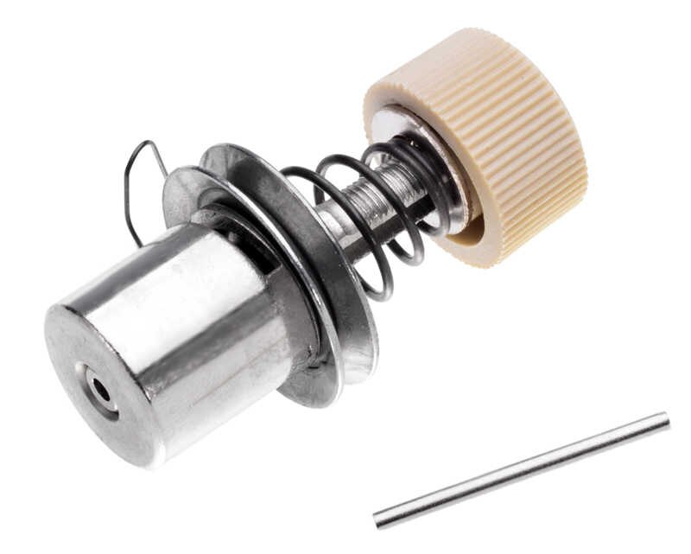
Ответ: __________________________________________________________________________

6. Какой шов изображен на рисунке?
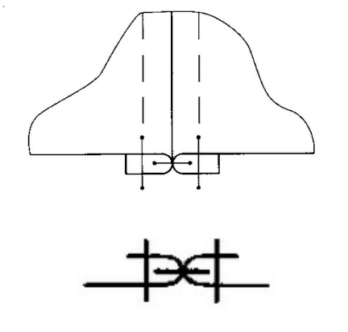
Ответ: ___________________________________

7. Каким швом можно обработать горловину?
Ответ: ___________________________________________
8. Какие требования предъявляются к одежде? Выберите все правильные ответы.
а) экономические;
б) гигиенические;
в) технологические;
г) эстетические;
д) эксплуатационные.

9. Впишите нужное слово.
__________________________ называются складки, у которых на лицевой стороне сгибы ткани направлены навстречу друг другу, а на изнаночной – в разные стороны..

10. От чего зависит выбор иглы для вышивания? Выберите все правильные ответы.
а) от рисунка вышивки;
б) от толщины ткани;
в) от толщины ниток;
г) от мастерства вышивальщицы;
д) от вида вышивки.

11. Какие виды декоративно-прикладного искусства представлены на рисунках?
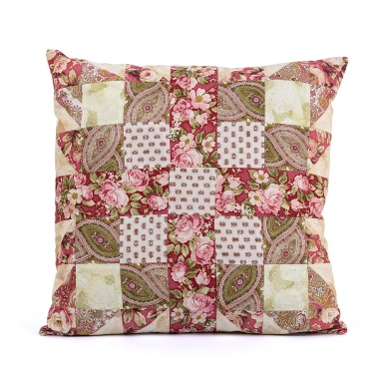 | 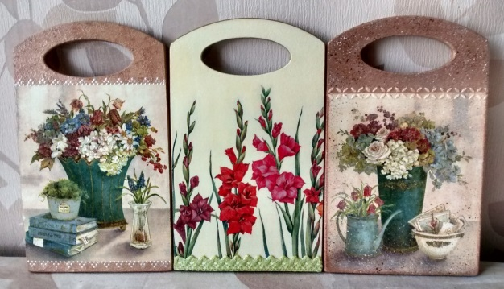
А) ___________________________________ | Б) ______________________________________

12. Установите правильное соответствие:
1 | парное мясо | А | мясо, размороженное в естественных условиях
2 | охлажденное мясо | Б | мясо, полученное сразу после убоя животных
3 | размороженное мясо | В | мясо, охлажденное до температуры от 4 до 0° с естественным путем или искусственно
4 | оттаявшее мясо | Г | мясо, размороженное в специальных камерах
Ответ: 1 - ____, 2 - ____, 3 - ____, 4 - ____

13. О каком процессе идет речь?
Мясо предварительно обжаривают или отваривают до полуготовности, затем укладывают в сотейник, добавляют пассерованные овощи, заливают водой, бульоном или соусом так, чтобы полностью покрыть содержимое. Проводят при слабом кипении под закрытой крышкой.
Ответ: ___________________________________

14. Укажите, какие из высказываний являются верными, а какие не верными.
Высказывание | верно / не верно
1. Для молочных продуктов не характерно высокое содержание солей кальция и фтора.
2. Молоко является богатым источником белков с высокой биологической и питательной ценностью.
3. Для приготовления творога используют топленое молоко.

15. Ответьте на вопрос. Какой продукт придает песочному тесту рассыпчатость, обволакивает частицы муки и не дает им соединиться?

16. Какие из перечисленных плодов относятся к косточковым? Выберите все правильные ответы.
а) грецкие орехи;
б) ананасы;
в) абрикосы;
г) сливы;
д) груши.

17. Установите правильное соответствие между названием комнатного растения и видом необходимого для него полива.

1 | пальма | А | умеренный
2 | бегония | Б | редкий
3 | кактус | В | частый
Ответ: 1 - ___, 2 - ___, 3 - ____.

18. На какие ограничения указывают следующие условные обозначения?
 |  | 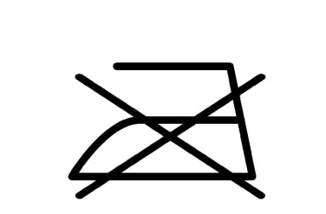
А) ___________________  ______________________ | Б) ___________________  ______________________ | В) ___________________  ______________________

19. Решите задачу.
Предприниматель продал 1000 изделий по цене 750 руб. за штуку. Какова прибыль предпринимателя, если себестоимость 1 изделия составляет 500 руб.?
Решение: _______________________________________________________________________
________________________________________________________________________________
Ответ: ________________________________________________________________________

20. К какому типу светильников относится настольная лампа?
Ответ: _________________________________________________________________________

21. Творческое задание.
Дайте рекомендации по выбору одежды (юбки, блузки, брюки, платья, пальто и т.д.) для фигуры, представленной на рисунке. Одежду подобрать по следующим показателям:
- силуэт одежды;
- покрой одежды (покрой рукава, членение основных деталей);
- виды тканей и их расцветка;
- подходящие аксессуары.
Описание фигуры
Фигура отличается полными бедрами или ногами, узкими, по сравнению с бедрами и покатыми плечами. Условно такую фигуру вписывают в треугольник.
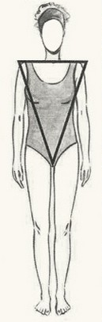
Силуэт одежды | Покрой одежды | Виды тканей и их расцветка | Аксессуары

